在线文档管理系统需求规格说明

目录
1范围 2
1.1标识 2
1.2系统概述 2
1.3文档概述 2
2引用文件 3
3需求 3
3.1所需的状态和方式 3
3.2需求概述 3
3.2.1目标 3
3.2.2运行环境 4
3.2.3用户的特点 4
3.2.4关键点 4
3.2.5约束条件 4
3.3需求规格 5
3.3.1软件系统总体功能/对象结构 5
3.3.2软件子系统功能/对象结构 6
3.4CSCI能力需求
3.5CSCI外部接口需求 6
3.5.1用户界面 6
3.5.2 软件接口 7
3.5.3 通信接口 7
3.6保密性和私密性需求 7
3.7计算机硬件需求 7
3.8计算机硬件资源利用需求 7
3.9计算机软件需求 7
3.10计算机通信需求 8
3.11故障处理 8
3.12算法说明 9
3.13需求的优先次序和关键程度 9
4合格性规定 9

组员：
项目地址：https://github.com/watermonster1y1/filesys.git
徐世显：xsx344
张天乐：617620
卢彦良：watermonster1y1
赵薪宇：furinanami
孔德嘉：xiaokong6669

1范围

1.1标识
本软件系统名称为在线文档管理系统。该系统属于企业内部的文档管理工具，基于B/S架构，使用MySQL数据库作为后端存储 。系统版本为1.0，包含管理员和员工两个主要用户角色。系统的发布编号为ODM-1.0。系统简称为“在线文档管理系统”，英文名称为Online Document Management System (ODMS)。

1.2系统概述
在线文档管理系统旨在为企业或组织提供高效便捷的文档管理平台，主要功能包括文档的上传、分类、存储、下载，以及员工信息管理和公告发布等 。系统的开发背景在于传统纸质文档管理效率低下、查询不便，现代企业需要借助信息化手段实现文档的电子化管理 。本系统通过计算机和网络技术，让员工可以在线查看和检索文档信息，管理员可以及时维护更新文档及相关数据，从而提高工作效率，满足日益增长的文档管理需求 。
。

1.3文档概述
本文档为软件需求规格说明书 (Software Requirements Specification, SRS)，用于详细描述在线文档管理系统对软件的功能和非功能需求，以及验证每项需求的方法。文档面向项目干系人、开发团队和测试人员，旨在作为系统开发和验收测试的依据。本SRS涵盖系统范围定义、引用资料、详细需求说明、需求验证方法、需求跟踪、未解决问题等章节内容。文档内容严格遵循保密规范，不涉及超出权限级别的敏感信息。本说明书作为合同和设计的基线，后续设计与测试工作都应以本SRS为准。
。

2引用文件
本章应列出本文档引用的所有文档的编号、标题、修订版本和发行日期，也应标识不能通过正常的供货渠道获得的所有文档的来源。
1.项目可行性研究报告，内部发行，2025年 – 在线文档管理系统可行性分析 。
2.数据库系统概念（原书第6版），Silberschatz等著，机械工业出版社，2018年 – 数据库设计与SQL参考。
3.MySQL 8.0参考手册，Oracle公司 – MySQL数据库参考文档。
4.电子科技大学毕业论文，《在线文档管理系统的设计与实现》，2021年 – （主要参考了其中的系统分析、设计和测试章节内容） 。

3需求

3.1所需的状态和方式
本系统应分为普通用户模式和管理员模式。在普通用户模式下，只具备个人资料管理和基本的文档的上传下载和浏览功能。在管理员模式下，还有用户信息管理功能。

3.2需求概述

3.2.1目标
a. 应用目标：开发在线文档管理系统是为了提高企业内部文档管理的效率，解决现有手工或分散管理模式下文档难以共享、检索耗时等问题 。通过本系统，员工可以方便地获取所需的文档信息，管理员能够集中管理所有文档和相关数据，从而改进信息获取的便捷性和全面性，提高工作效率。
b. 主要功能：系统主要提供文档管理（如文档的上传、分类、查询、下载）、员工信息管理、部门和岗位管理、公告发布管理以及用户个人中心等功能模块 。系统处理流程包括用户注册登录、文档信息的创建编辑删除、公告发布与查看等。各功能模块的具体流程将在后文详细描述。系统的数据流程以数据库读写为核心，通过应用服务器实现业务逻辑处理，客户端通过浏览器界面与服务器交互。
c. 系统范围：本系统作为一个独立的文档管理平台，与企业其他系统松耦合。系统的外部接口包括用户浏览器界面和后台数据库 。系统高层结构如架构图客户端、网络和服务器三层结构，明确系统与用户（管理员、员工）的关系，是一个独立部署的内部信息管理系统

3.2.2运行环境
本系统采用Browser/Server（B/S）架构，运行环境主要包括服务器端和客户端两部分：
服务器端环境：服务器建议采用Windows操作系统，以及MySQL数据库服务器。服务器应当具备稳定的网络连接，以支持多用户并发访问。根据可行性分析，目前PC机的性能已足以胜任本系统的Web服务器需求 。
客户端环境：客户端为支持现代浏览器的终端设备，包括台式机、笔记本电脑等。系统兼容主流操作系统Windows上的常用浏览器，确保员工在不同操作系统上均能正常访问系统功能。

3.2.3用户的特点
本系统的最终用户分为两类：系统管理员和普通员工用户。两类用户的特点和需求如下：
• 系统管理员：一般由企业内部IT人员或文档管理负责人担任。可使用系统后台功能。管理员可以访问系统的全部管理模块，包括公告发布、部门与岗位管理、员
工信息管理、文档信息管理等 。
• 普通员工用户：企业中的一般工作人员。大多数能够进行基本的浏览
器操作。员工通过账号登录系统后，只能访问与自身相关或被授权的功能模块，如查看公告、公文档资料、下载相关文件以及管理自己的个人资料等员工希望系统界面简洁、易于导航，对于员工来说，系统需要提供及时的文档查询和下载服务，减少繁琐的流程。

3.2.4关键点
MySQL数据库：后端数据库采用MySQL关系数据库 。MySQL以体积小、速度快、可靠性高著称，符合本系统的数据存储需求。通过使用SQL语言执行增删改查操作，实现对文档、用户等数据的高效管理。数据库设计遵循范式化原则，通过实体-关系(ER)模型设计多张表存储系统信息。
前端技术：客户端界面主要基于HTML5、CSS和JavaScript实现。可能使用了简单的前端框架（如 Bootstrap）来增强界面的一致性和响应式，使系统在不同分辨率设备上都具有良好的显示效果。部分 界面交互通过JavaScript实现输入验证和动态效果，提高用户体验。
相关开发工具：开发过程中使用Eclipse或IntelliJ IDEA等IDE编写代码；利用Maven进行项目管理和 依赖维护；版本控制使用Git以跟踪代码变更。项目采用模块化开发思想，将各功能划分成独立模块，降低耦合度。

3.2.5约束条件
技术约束：数据库设计应遵循第三范式等规范，代码实现需满足面向对象设计原则。
法律和政策约束：系统中涉及员工个人信息（如身份证号码、联系方式等），需遵守相关的数据隐私保护法规和公司政策，确保个人敏感信息存储和展示符合保密要求。

3.3需求规格

3.3.1软件系统总体功能/对象结构
对在线文档管理系统的总体功能概括如下：实现文档信息的系统化、规范化和自动化管理 。系统允许管理员集中管理组织内的各种文档和员工信息，员工则可以方便地获取所需文档。

用户登录认证：提供一个统一的登录界面，用户（包括管理员和员工）必须通过输入合法的用户名/工号和密码进行身份验证后才能进入系统 。不同类型的用户在登录后会自动进入其对应的主页界面（管理员后台或员工界面） 。登录过程包括输入校验（如用户名/密码不能为空）和身份验证（判断用户名密码是否正确），以保证系统只被授权用户访问。
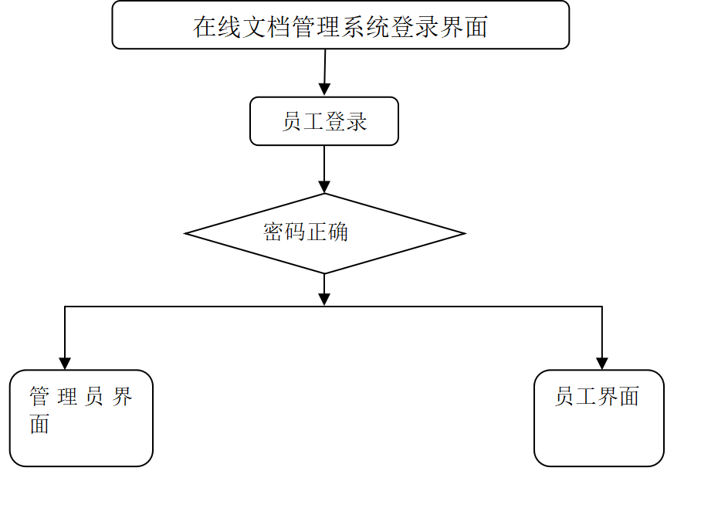
文档管理：系统核心功能模块。管理员能够执行文档的添加、编辑、删除等操作 ；员工用户可以浏览查询文档列表，查看文档详情并下载附件 26 39 。文档信息包括文档名称、类别、简介、附件文件以及发布日期等属性 40 。系统支持对文档按照类别或标题进行简单检索以方便查找。文档附件存储在服务器，员工点击下载时通过浏览器下载到本地。文档管理模块确保文档资料能够及时更新，并方便员工获取。
员工信息管理：用于维护组织内员工的基本信息档案。管理员可以新增员工账户、编辑员工资料、删除员工记录 。员工信息包括员工工号、姓名、性别、照片、部门、岗位、年龄、联系电话、邮箱、身份证号码等 。员工账户用于员工登录系统（通常以员工工号或用户名作为登录名）。管理员对员工信息的增删改操作成功后，系统相应地更新数据库中的员工表。该功能模块确保员工数据的及时维护，便于信息查询和权限管理。
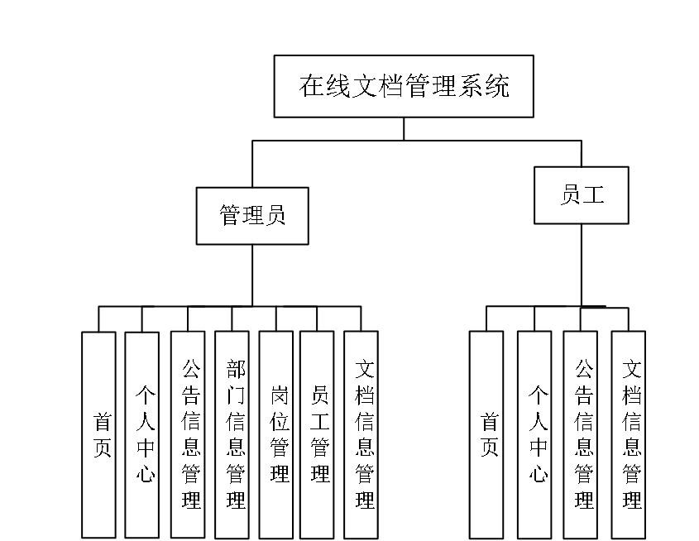

3.3.2软件子系统功能/对象结构
系统从权限角度分为管理员子系统和员工子系统两部分。
管理员子系统集中了公告、组织和人员管理等核心功能：管理员可在公告管理界面发布、修改或删除带标题、内容和可选图片的公告，并即时推送给员工；在部门和岗位管理界面对机构和职位进行增删改操作，删除前会自动提示并要求先处理关联员工；在员工管理界面创建新员工（录入工号、姓名、初始密码等并校验唯一性）、修改其部门、联系方式或删除其账户，支持按部门或姓名筛选和查看完整档案；在文档管理界面上传、编辑或删除文档及其附件，填写名称、类型、简介和发布日期，并提供关键词或类别搜索。若将来需要多管理员，还可扩展管理员账户管理模块。
员工子系统则只允许在简洁的导航菜单中查看和下载文档、阅读公告和维护个人信息：员工可按类别或关键字浏览文档列表并下载文件，查看公告列表及详情；在个人中心更新电话、邮箱和头像等信息（工号和权限不可更改），如启用密码修改功能需输入旧密码确认。系统提供统一的登录和安全登出入口，所有非法操作和必填项缺失均以清晰的错误提示反馈给用户，确保普通员工无法访问或修改管理员专属功能，同时获得良好的使用体验。

3.4CSCI能力需求
1. 登录功能
登录功能的目标是允许员工和管理员通过输入正确的用户名和密码来进入系统，确保只有授权用户才能使用系统的各项功能。

输入：输入数据：用户名和密码。输入源：用户通过登录页面提供的输入框输入。输入有效范围：用户名和密码必须符合系统设定的规则，用户名和密码不能为空，且密码应符合安全要求（如长度和复杂度）。

接口控制文件参考：登录接口文件或界面描述。

处理：

检查输入数据的有效性。

按照预定顺序验证用户名和密码。

异常情况响应：如用户名或密码为空，系统应提示用户重新输入；如果用户名或密码错误，提示错误信息。

当用户名和密码正确时，验证通过，进入系统主界面。

输出：

输出目的地：系统主界面或错误提示框。

输出内容：登录成功后，跳转到首页；如果登录失败，输出错误信息（如“用户名或密码错误”）。

输出范围：仅限于当前用户权限范围。

2. 添加文档信息功能
管理员可以通过该功能向系统中添加新的文档信息，包括文档名称、类型、描述和附件等。

输入：输入数据：文档名称、类型、描述、附件文件。输入源：管理员通过后台管理界面填写。输入有效范围：文档名称和描述不应为空，附件应符合文件格式要求。接口控制文件参考：文档管理接口。

处理：检查输入数据的有效性（如文档名称不能为空，附件格式正确等）。操作顺序：首先检查输入内容，然后将数据存入数据库。异常响应：如果文件格式不支持，系统应反馈错误信息。数据库更新：将文档信息保存至文档信息表。

输出：输出目的地：文档列表界面。输出内容：添加成功后，文档信息显示在文档列表中。
输出范围：管理员可查看的文档信息列表。

3. 删除部门信息功能
管理员可以删除某个部门的信息。该功能旨在维护系统数据的准确性和及时性。

输入：输入数据：需要删除的部门ID或部门信息。输入源：管理员在后台管理界面选择删除目标。输入有效范围：部门信息必须存在，且权限要求符合管理员角色。

处理：检查该部门信息是否存在。操作顺序：选择部门信息 -> 确认删除 -> 执行删除。异常响应：若删除失败（如数据库连接问题），应反馈错误信息。新数据库，删除目标部门记录。

输出：输出目的地：部门信息管理界面。输出内容：删除成功后，系统会自动跳转并更新部门列表。输出范围：管理员界面更新。

3.5CSCI外部接口需求

3.5.1用户界面
遵循GUI设计规范，设计风格扁平化并统一，力求简洁高效。系统的主要外部接口是供最终用户（管理员和员工）使用的Web图形用户界面。用户界面通过浏览器呈现，由前端HTML页面、样式和脚本构成。界面设计应遵循一致性和易用性原则，主要界面包括： -登录界面：提供用户身份验证入口，包含用户名/工号输入框、密码输入框、角色选择（管理员/员工）及登录按钮 。当用户提交登录时，通过HTTP POST请求与服务器交互进行验证。 - 管理员后台界面：左侧为导航菜单，列出首页、公告管理、部门管理、岗位管理、员工管理、文档管理、个人中心等模块入口。右侧为内容区，显示所选模块的具体内容和操作界面。管理员界面需要简洁明了，同时在操作列表提供按钮（新增、编辑、删除）和表单。示例：公告管理页面列出公告列表，每条记录旁有“详情/编辑/删除”操作按钮 。员工界面：布局类似管理员界面，但导航菜单仅包含首页、公告、文档、个人中心等少数项。员工界面主要以查看功能为主，例如文档列表页面，每条文档记录提供“查看详情/下载”按钮，没有编辑删除功能。员工的个人中心界面提供表单让其更新个人信息 。 提示界面：包括各种消息提示，例如登录失败错误提示框（以对话框或页面内红色文本形式出现），数据操作成功/失败提示等。

3.5.2 软件接口
与MySQL数据库进行通信

3.5.3 通信接口
1.服务器与客户端采用异步通信机制
2.所有通信信息使用aes加密传输
3.消息格式采用标准Json格式
4.数据传输速率平均在2~5毫秒，超过5M的大数据无法分次传输的话，允许延迟至20毫秒。

3.6保密性和私密性需求
文档的上传和下载应采用加密的方式，服务器应仅可在局域网环境下访问，避免隐私泄露。

3.7计算机硬件需求
正常windows10电脑，键鼠，能流畅运行现代浏览器，应有路由器和交换机保障局域网通畅。

3.8计算机硬件资源利用需求
在典型负载下，系统应保持服务器 CPU 利用率低于 70%，避免死循环或复杂计算长时间占满；内存方面，Spring Boot 应用与 MySQL 启动后共需数百 MB 至数 GB，在 8 GB 内存环境下应稳定运行，无内存泄漏，且通过 JVM 参数限制最大堆内存；磁盘方面，文档附件和数据库文件会逐步增长，需监控剩余空间并启用日志滚动，保证 SSD 或等效存储的 IO 性能满足并发读写，避免上传下载过程因磁盘瓶颈导致延迟；网络带宽主要消耗于大文件下载，单文件应能充分利用带宽，多用户并发时可通过限速或并发控制保障各自速度，内部千兆网环境可正常支撑。

3.9计算机软件需求
操作系统稳定支持Java运行环境和MySQL服务。客户端需要Windows 10能运行现代网页浏览器。 需要安装Java SE Runtime Environment (JRE)或Java Development Kit (JDK) 1.8或
更高版本。Spring Boot应用本身打包为可执行JAR，内含Tomcat。MySQL数据库服务器需安装5.7或8.0版本，并创建本系统所需的数据库实例。JDBC驱动包将随应用发布或需要在服务器上配置。

3.10计算机通信需求
系统通过 TCP/IP 实现客户端与服务器间的 HTTP/HTTPS 请求–响应通信，默认监听 8080（或 80）端口，数据库使用 3306 端口，部署时需在防火墙中开放相应端口，若启用 HTTPS 则打开 443 端口，并避免端口冲突（可通过 Nginx 反向代理方式解决）。网络需支持至少百兆局域网并保持低延迟（LAN 下 Ping < 10 ms，VPN 访问 < 100 ms），可选使用专线或路由优化。为防范 CSRF、会话固定等安全风险，建议在表单提交中引入随机令牌并在登录后更新会话 ID。当前部署为单服务器模式，若未来需要负载均衡，则需考虑多节点的数据同步与会话共享。系统还可利用 HTTP/1.1 的 Keep-Alive 和浏览器缓存机制优化通信效率，从而确保在标准企业网络环境下的稳定、高效数据交换。
3.10数据
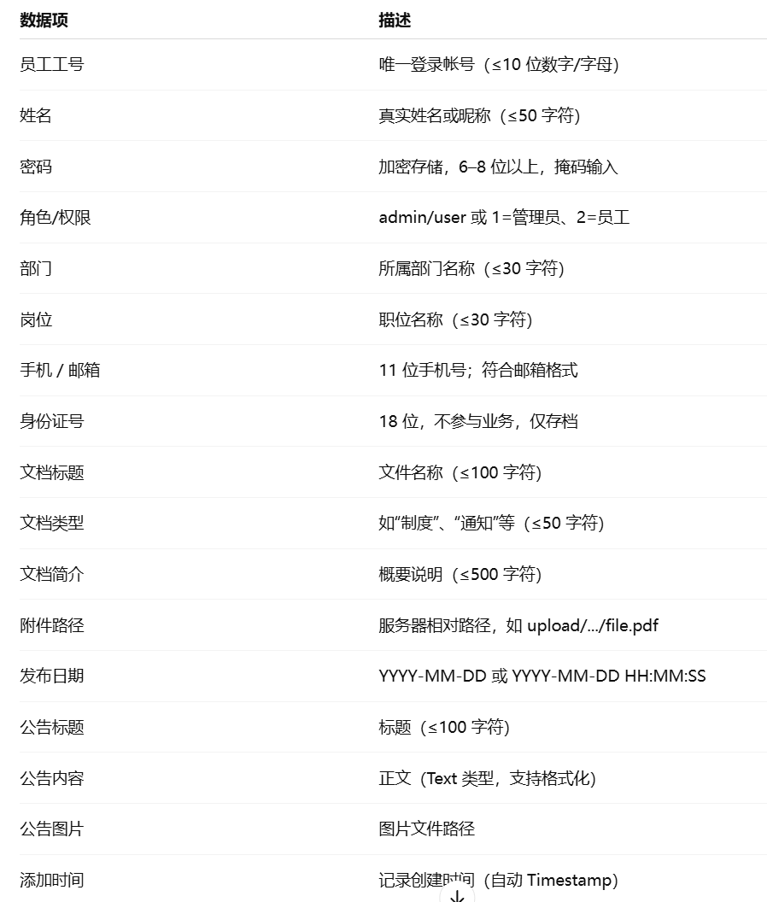

3.11故障处理
输入错误处理：针对用户的错误输入，系统应给予明确提示并防止错误传播。例如登录时用户名或密码 为空，应立即在界面提示“用户名/密码不能为空”，不进一步处理；用户名或密码错误，提示“用户名或密码错误”。在表单提交时，如必填字段缺失或格式不符（如邮箱格式错），应在前端校验并提示，不提交到后台。如果绕过前端提交，后台也要验证并返回错误信息。总之，对用户误操作或错误输入的处理要求友好提示+拒绝非法操作。
业务规则违例：当用户尝试执行不符合业务规则的操作时（如删除一个不存在的记录，或添加重复的工号），系统需阻止并提示原因。例如管理员删除员工时该员工ID找不到，则应该告知“该员工已不存在，可能已被删除”；添加部门时名称冲突则提示“部门名称已存在”。

日志记录：每当发生错误或异常，系统须记录日志，包括时间、用户、操作、错误详情等。这对于故障分析和修复很重要。日志级别区分INFO、WARN、ERROR，故障都至少WARN或ERROR级别输出。

3.12算法说明
本系统主要由常规的 CRUD 操作和简单的业务逻辑构成，不涉及复杂的数学或人工智能算法。用户登录验证只是将输入的用户名和密码与数据库记录进行比对，文档与公告的检索由 SQL 的 LIKE 或 WHERE 子句完成，角色权限通过简单的 if/else 分支控制，列表分页则借助数据库的 LIMIT/OFFSET 或程序切片实现。除了数据库优化和标准的密码哈希（MD5 等）外，无需额外的专用算法支持。

3.13需求的优先次序和关键程度
优先次序依次为：
用户登录与权限 。
文档管理功能
员工信息管理
公告发布/查看

4合格性规定
演示：对于用户界面和功能流程，如登录/注销、公告发布与查看、文档上传与下载、员工信息维护等，直接通过演示系统操作完成验证，无需借助额外设备。
踪性。分配到CSCI的所有系统(或子系统)需求应加以说明。追踪到IRS中所包含的CSCI需求可引用IRS.

